Неизотермическая модель Положительного столба в аксиальном магнитном поле
Д.К. Ульянов, К.Н. Ульянов
Всероссийский электротехнический институт им. В.И. Ленина, Москва, Россия, kulyanov@vei.ru
В теории разрядов низкого давления широко применяется изотермическое приближение, когда температура электронов не зависит от координат. Используются либо диффузионное, либо гидродинамическое приближения, причем баланс энергии электронов не рассматривается. Известно, что в изотермическом приближении в задачах возникают двухмерные эффекты: аксиальная скорость электронов и аксиальное электрическое поле зависят от поперечной координаты [1]. Поэтому теория однородного по длине положительного столба разряда низкого давления должна быть неизотермической, температура электронов должна зависеть от поперечной координаты.
В настоящей работе рассмотрена неизотермическая модель положительного столба с учетом баланса энергии электронов. Изучено влияние аксиального магнитного поля на характеристики цилиндрического положительного столба разряда низкого давления в гидродинамическом приближении. Показано, что магнитное поле влияет на распределения плотности плазмы, скорости плазмы и энергии электронов. Для атома гелия при различных значениях магнитного поля рассчитаны зависимости концентрации, энергии электронов и скорости плазмы от радиуса, а также зависимости от радиуса скоростей азимутального движения электронов и ионов. Полученные в гидродинамическом приближении результаты существенным образом отличаются от результатов широко распространенной диффузионной модели положительного столба в аксиальном магнитном поле. Показано, что при увеличении индукции магнитного поля распределения концентрации и скорости радиального движения плазмы в большей части объема положительного столба приближаются к распределениям, полученным в диффузионном приближении. Однако вблизи стенок всегда наблюдаются существенные различия. На рисунках представлены распределения нормированной концентрации плазмы n_{norm} и энергии электронов ε для гелия при n_{а} = 6⋅10¹⁴ см⁻³ и R = 2 см при пяти значениях параметра Холла для электронов: 1– β = 0, 2– β = 13, 3– β = 22, 4– β = 44, 5– β = 86. Отметим, что энергия электронов уменьшается при увеличении r.

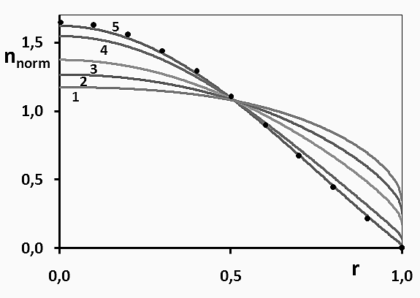
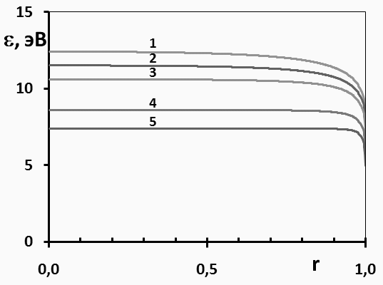
Работа выполнена при поддержке гранта РФФИ №11-08-00010а.
Литература
- Ульянов Д.К., Ульянов К.Н., ПЖТФ, 2011, том 37, №5, стр.15.

